***Годовой отчет Ассоциации педагогов естественного цикла***

***МКОУ «Иммунной ООШ» за 2018 – 2019 учебный год.***

**1. МО естественного цикла (руководитель Джумакова В.А.).**

Тема: «Методическая и профессиональная компетентность педагога и гуманитария как условие эффективной деятельности в достижении современного качества образования» (от компетентности учителя компетенции ученика).

Цели методической работы:

1. Обеспечение научного подхода к организации естественного образования в школе.
2. Повышение и совершенствование профессионального уровня педагогов естественного цикла.

Задачи работы МО на 2018 – 2019 уч. год.

1. Повышение качества обучения и воспитания учащихся.
2. Углубление знаний и совершенствования методики преподаваемого предмета.
3. Провести олимпиаду по биологии, химии, географии, истории, обществознании
4. Проводить по больше открытых уроков нестандартных, а так же знание в форме игры.
5. Проводить ВПР по биологии, географии, обществознании и истории

Основные направления деятельности МО:

1. Анализ образовательной деятельности по предметам.
2. Проведение открытых знаний открытых внеклассных мероприятий по предметам.
3. Обсуждение и утверждение календарно – тематических планов.

**2. Состав МО:**

1. Мурсалова С.Ф. (категория I)
2. Джумакова В.А (категория I)
3. Джафарова Э.Ш. (категория I)

***3. Результаты участия во Всероссийской олимпиадах:***

|  |  |  |
| --- | --- | --- |
| Класс | Ф.И. учащихся | Статус |
| 6 | Омарова Марьям | призер |
| 7 | КартакаеваМадина | призер |
| 8 | СаадулаевШахбан | призер |
| 8 | СаадуаевСаадула | призер |

*По истории*

*Учитель: Джафарова Э.Ш.*

*По географии*

|  |  |  |
| --- | --- | --- |
| Класс | Ф.И. учащихся | Статус |
| 7 | СаадулаеваХадижат | участник |
| 8 | Нурлубаева Наиля | призер |
| 8 | СаадулаевСаадула | призер |

*Учитель: Джумакова В.А.*

|  |  |  |
| --- | --- | --- |
| Класс | Ф.И. учащихся | Статус |
| 8 | Нурлубаева Наиля | участник |
| 8 | СаадулаевСаадула | участник |

*По химии*

*Учитель: Мурсалова С.Ф.*

|  |  |  |
| --- | --- | --- |
| Класс | Ф.И. учащихся | Статус |
| 6 | Омарова Марьям | призер |
| 7 | КартакаеваМадина | призер |
| 8 | СаадулаевШахбан | призер |
| 8 | СаадуаевСаадула | призер |

*По обществознанию*

*Учитель: Джафарова Э.Ш.*

|  |  |  |
| --- | --- | --- |
| Класс | Ф.И. учащихся | Статус |
| 6 | Омарова Марьям | участник |
| 7 | КартакаеваМадина | участник |
| 7 | Исмаилов Салим | призер |
| 7 | СаадулаеваХадижат | призер |
| 8 | Нурлубаева Наиля | победитель |
| 8 | СаадуаевСаадула | призер |
| 9 | Картакаев Исмаил | призер |

*По обществознанию*

*Учитель: Джафарова Э.Ш. 6, 8 класс*

*Учитель: Мурсалова С.Ф, 7, 9 класс*

***4. Результаты участия в муниципальном***

***этапе республиканского конкурса «Юный краевед»***

1. «Мы дружбой народов сильны» Нурлубаева Наиля 8 класса заняла III место
2. «Моя малая родина» Нурлубаева Наиля 8 класса заняла III место

***5. Проведено открытых уроков***

|  |  |  |  |
| --- | --- | --- | --- |
| Темы урока | Класс | Предмет | Учитель |
| «Бактерии» | 7 | биология | Мурсалова С.Ф. |
| «Лишайники» | 7 |
| «Оксиды» | 8 | Химия |
| «Органы система органов» | 6 | биология | Джафарова Э.Ш. |
| «Деньги, их функции» | 7 | общество |

***6. Проведено открытых мероприятий.***

|  |  |  |  |
| --- | --- | --- | --- |
| Темы мероприятия | Класс | Предмет | Учитель |
| «Чудеса рядом с нами» | 6 - 9 | биология | Мурсалова С.Ф. |
| «По просторам биологии» | 6 - 9 |
| «Птичий базар» | 6 - 9 |
| «Веселый аукцион» | 6 - 9 | биология | Джафарова Э.Ш. |
| «Звездный час» | 6 - 9 | общество |
| «Поле исторических чудес» | 6 - 9 | история |
| «Декоративно-прикладное искусство Дагестана» | 6 - 9 | ктнд |
| «Куб путешественников» | 7 - 9 | география | Джумакова В.А. |
| «Счастливый случай» | 6 - 8 |
| «Знатоки географии» | 7 - 9 |
| «КВН по биологии, географии химии» | 7 - 9 |

**7. Посетили районые предметные семинары: Мурсалова С.Ф.; Джафарова Э.Ш.; Джумакова В.А.**

1. **Подготовка обучающихся к выпускным экзаменам к сдаче ОГЭ по биологии Мурсалова С.Ф.; по обществознании Джафарова Э.Ш.**

**9. Анализ проведение Всероссийской проверочной работы по географии, биологии, истории и обществознании.**

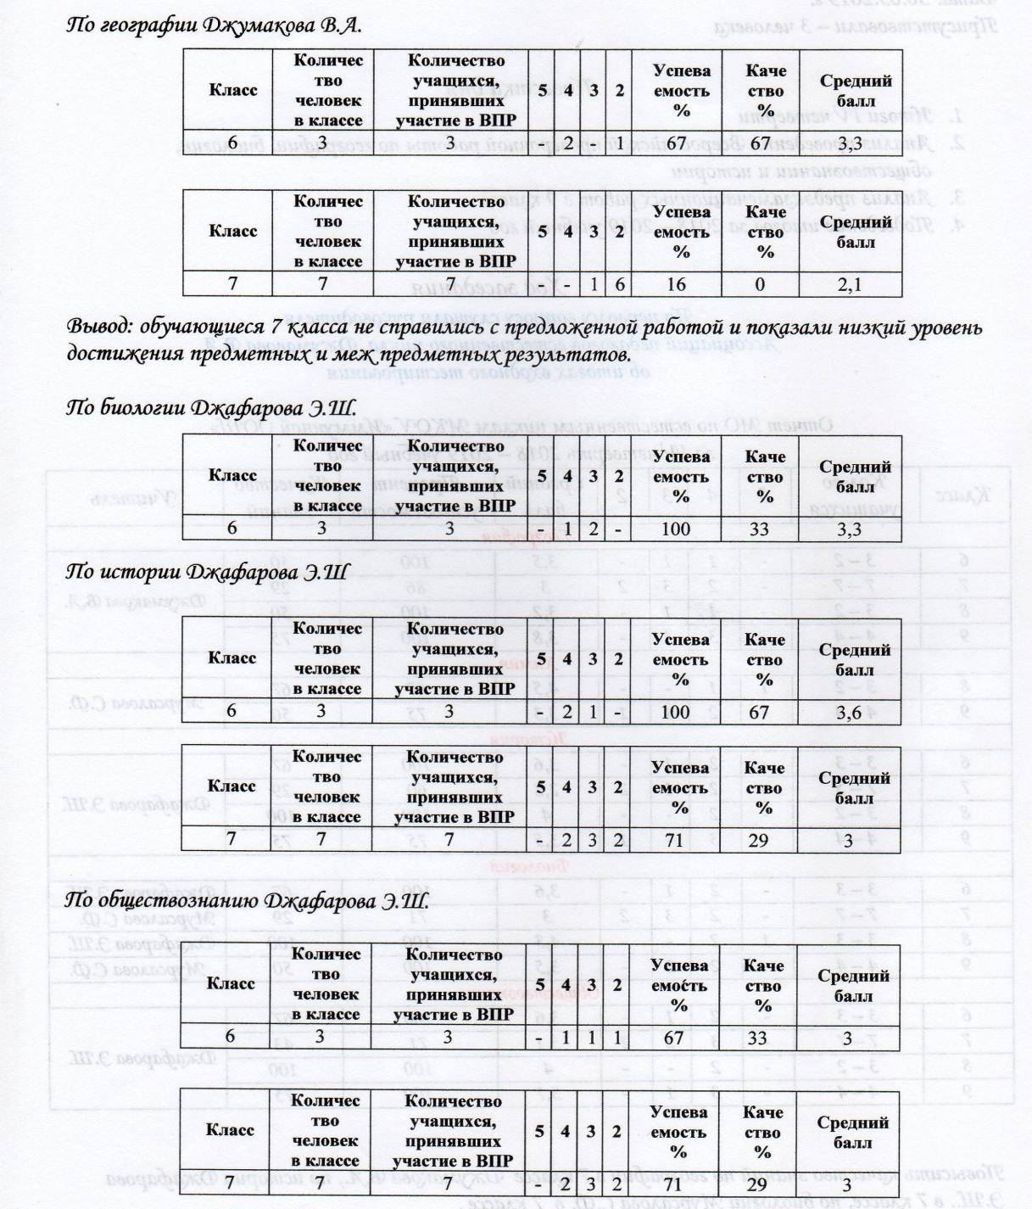

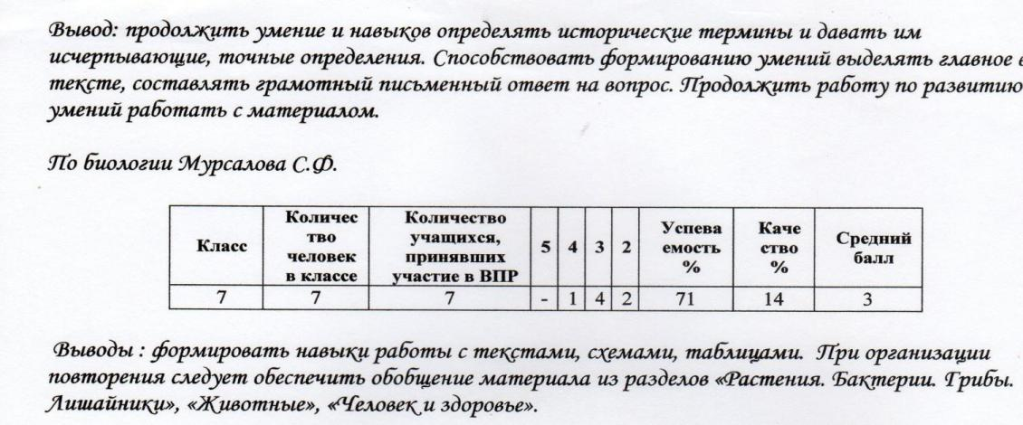

1. **Результаты ОГЭ**

|  |  |  |  |  |  |  |
| --- | --- | --- | --- | --- | --- | --- |
| № | Ф.И. ученика | Оценка | Процент успев % | Качество знаний | Средний балл % | Учитель |
| Биология | | | | | | |
| 1 | Джафаров Юсуп | 4 | 100 | 75 | 3,7 | Мурсалова С.Ф. |
| 2 | Картакаев Исмаил | 4 |
| 3 | Магомедов Абусаид | 3 |
| 4 | Сагиндиков Ренат | 4 |
| Обществознание | | | | | | |
| 1 | Джафаров Юсуп | 4 | 100 | 100 | 4 | Джафарова Э.Ш. |
| 2 | Картакаев Исмаил | 4 |
| 3 | Магомедов Абусаид | 4 |
| 4 | Сагиндиков Ренат | 4 |

**11. Проблемы:**

По методике преподавания предмета:

Недостаточно проводится личностно – ориентированный подход к учащимся.

По материально – техническому оснащению.

В перспективе работы МО планируется.

Работать дальше над совершенствованием предмастерства учителей, побольше проводить интегрированную работу учителей МО.

**Выполнение плана МО:** план, принятый на учебный год реализован на 70 %.

**11.Выполненные дела:** Недоработки по темам самообразований учителей.

Недостаточная посещения районных семинаров.